兒美教材數位化示範單元
教學設計內容 | 特效設計內容 | 教材畫面
1. 點擊單元號碼或是複習（R）可以直接轉換到該部分的首頁。 | 無 | 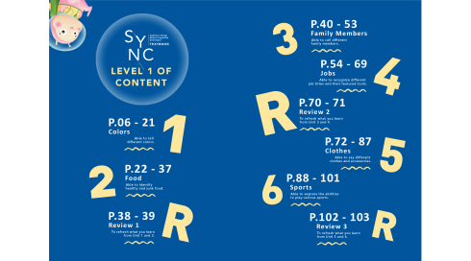
1. 頁面左上角放置書本icon，點擊之後會撥放課文。  2. 頁面的右側中間要放置箭頭符號，點擊可以往下一頁翻。 | 1. 點擊鐵捲門的位置會有升降動作及音效。  2. 在鐵捲門開啟的狀態下，點擊車子會有往外跑的簡短動畫。 | 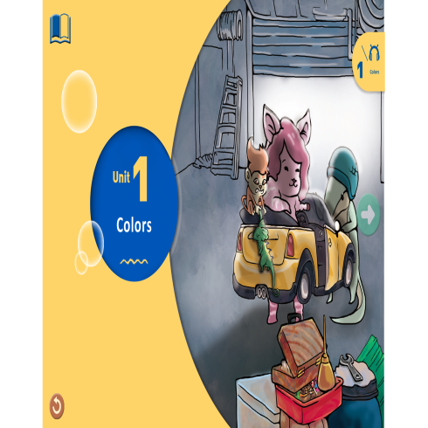
1. 頁面左上角放置書本icon，點擊之後會撥放課文。  2. 頁面的左右側中間要放置箭頭符號，點擊可以往前後一頁翻。  3. 點擊對話icon，會自動念一次畫面出現的所有對話並產生動態效果。  4. 點擊單字時，會有刷子畫出該顏色的簡短動畫，並唸出發音兩次。 | 1. 點擊紅綠燈會有燈光閃爍加上音效。  2. 點擊右下角區塊的暴龍會有暈眩的動畫及音效。 | 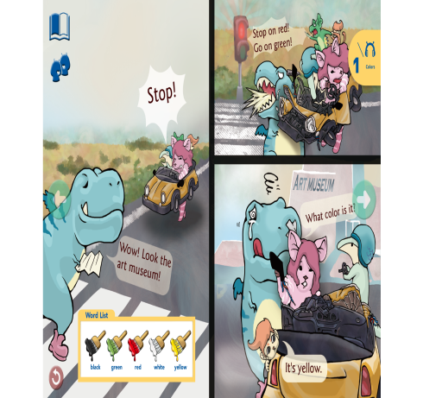
1. 頁面左上角放置書本icon，點擊之後會撥放課文，唸到對話框內句子會先放大再縮小。  2. 頁面的左右側中間要放置箭頭符號，點擊可以往前後一頁翻。  3. 點擊對話icon，會自動念一次畫面出現的所有對話並產生動態效果。  4. 點擊單字時，會有刷子畫出該顏色的簡短動畫，並唸出發音兩次。 | 1. 點擊牆上的名畫會掉落，砸到猴子頭上，並會產生音效。  2. 點擊有魚的畫，裡面的魚會游動並產生水聲的音效。 | 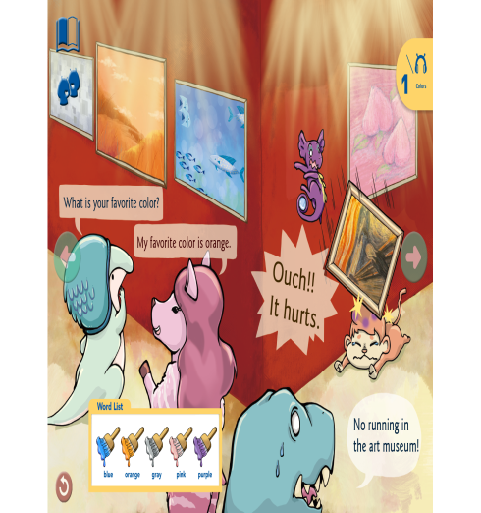
1. 畫面要有一個調色盤的設置，可以點選顏色附在刷子游標上。  2. 確定好所選的顏色，刷子可以移動到彩虹的位置，隨意點放在空白處，直接填滿。 | 1. 當整個彩虹完成時，會有視窗跳出確定是否已完成？確定完成的話，會有特效使彩虹色條由上到下，發出閃光跟音效。 | 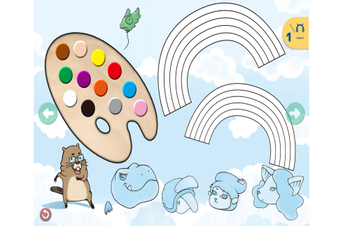  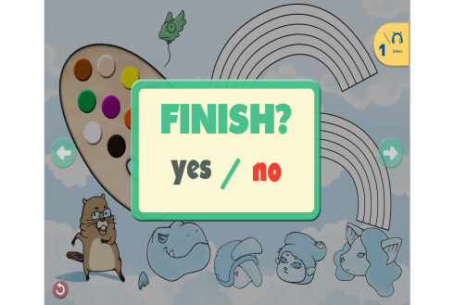
1. 點擊最上方的大小寫字母（虛線），會出現在畫面中間放大的效果，並示範大小寫的筆順。寫完之後，字母縮回原處，並保留虛線的筆順。  2. 點擊單字會有發音。 | 1.可以實際用筆造型的游標練習字母書寫。 | 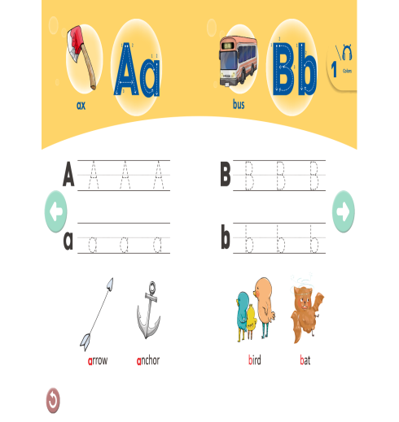
1. 點擊最上方的大小寫字母（虛線），會出現在畫面中間放大的效果，並示範大小寫的筆順。寫完之後，字母縮回原處，並保留虛線的筆順。  2. 點擊單字會有發音。 | 1.可以實際用筆造型的游標練習字母書寫。 | 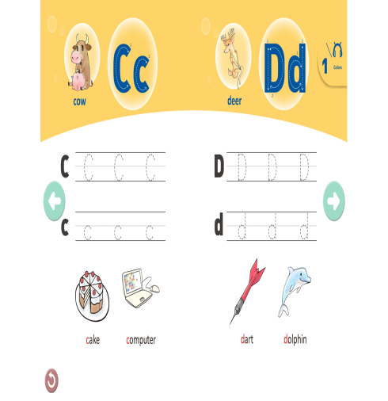
1. 點擊CD標記會開始撥放整首歌曲。 | 1. 歌曲播放時，歌詞字體必須依照撥放進度放大或是改變顏色（伴唱帶效果）。 | 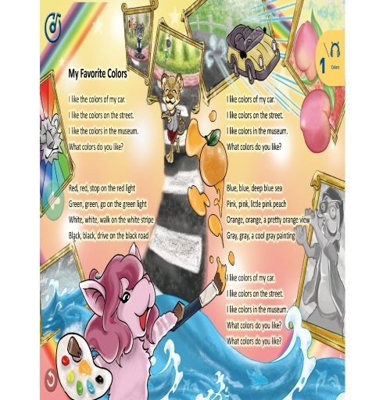
1. 頁面左上角放置書本icon，點擊之後會撥放課文。  2. 頁面的左右側中間要放置箭頭符號，點擊可以往上或下一頁翻。 | 1. 點擊飲料機的位置會有流出動作及音效。  2. 點擊恐龍會有大口吃食物的簡短動畫和音效。 | 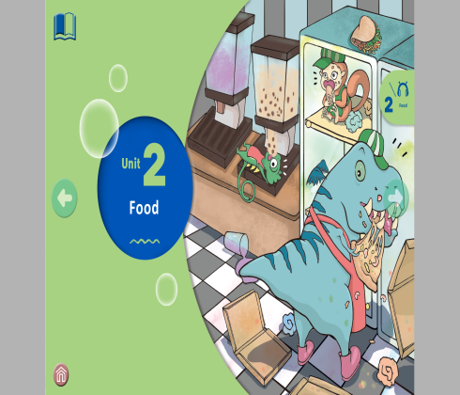
1. 頁面左上角放置書本icon，點擊之後會撥放課文。  2. 頁面的左右側中間要放置箭頭符號，點擊可以往前後一頁翻。  3. 點擊對話icon，會自動念一次畫面出現的所有對話並產生動態效果。  4. 點擊單字時，會有晃動的簡短動畫，並唸出發音兩次。 | 1. 點擊食物招牌會有燈光變化加上音效。  2. 點擊猴子會有指責的動畫（憤怒表情以及動作）。 | 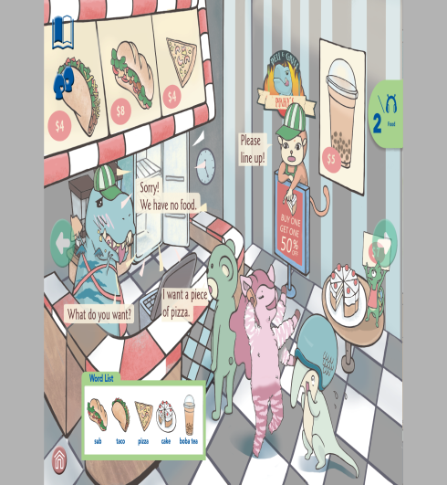
1. 頁面左上角放置書本icon，點擊之後會撥放課文。  2. 頁面的左右側中間要放置箭頭符號，點擊可以往前後一頁翻。  3. 點擊對話icon，會自動念一次畫面出現的所有對話並產生動態效果。  4. 點擊單字時，會有晃動的簡短動畫，並唸出發音兩次。 | 1. 點擊紅蘿蔔，玉米和蛋會有反應並產生音效。  2. 點擊店員會有手揮動跟表情等反應。 | 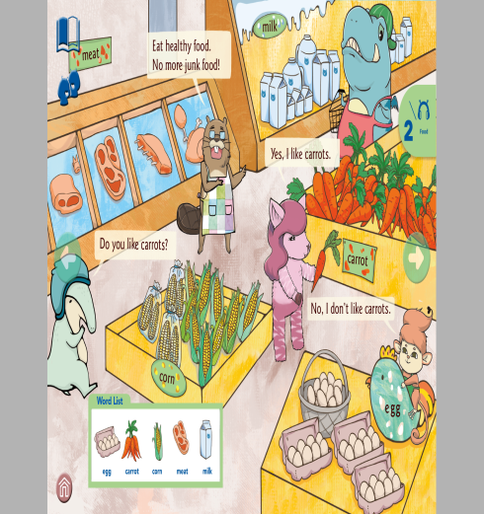
1. 左列的食物要能夠擺放到右側的三角形。  2. 每個區塊有固定擺放的食物種類，擺放正確要有音效及特效。 | 無 | 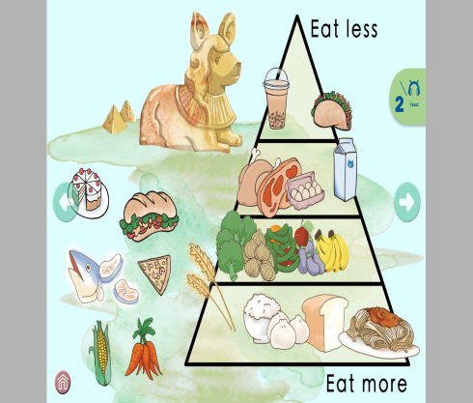
1. 點擊最上方的大小寫字母（虛線），會出現在畫面中間放大的效果，並示範大小寫的筆順。寫完之後，字母縮回原處，並保留虛線的筆順。  2. 點擊單字會有發音。 | 1.可以實際用筆造型的游標練習字母書寫。 | 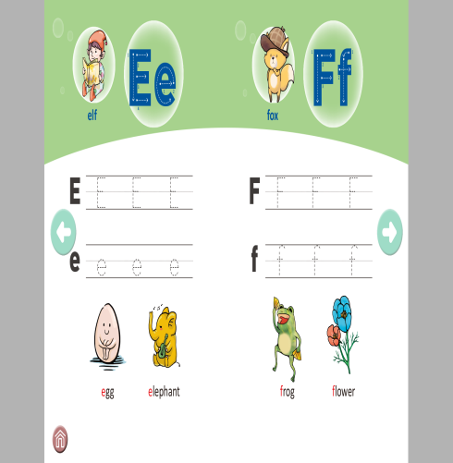
1. 點擊最上方的大小寫字母（虛線），會出現在畫面中間放大的效果，並示範大小寫的筆順。寫完之後，字母縮回原處，並保留虛線的筆順。  2. 點擊單字會有發音。 | 1.可以實際用筆造型的游標練習字母書寫。 | 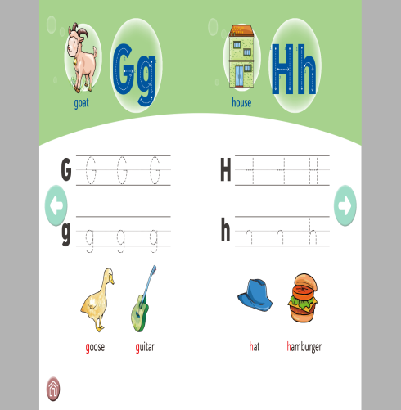
1. 點擊CD標記會開始撥放整首歌曲。 | 1. 歌曲播放時，歌詞字體必須依照撥放進度放大或是改變顏色（伴唱帶效果）。 | 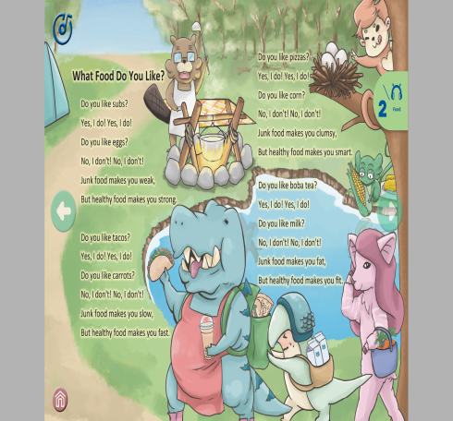
1. 需要設置一個制式化的骰子，可以讓使用者點擊，以決定前進步數。  2. 當骰子步數出現之後，要讓圖騰能夠自行移動到對的位置上。 | 1. 針對特殊的格子，像是泡溫泉（暫停）以及終點站，要設計動畫及搭配音效。 | 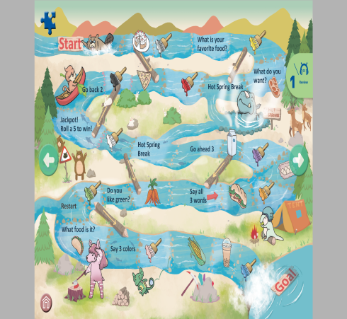
1. 頁面左上角放置書本icon，點擊之後會撥放課文。  2. 頁面的左右側中間要放置箭頭符號，點擊可以往上或下一頁翻。 | 1. 點擊媽媽的位置會有指示動作及音效。  2. 點擊弟弟位置會有眼神和動作的簡短動畫和音效。 | 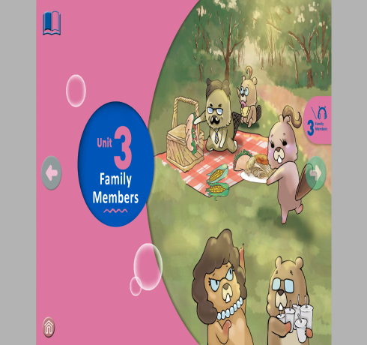
1. 頁面左上角放置書本icon，點擊之後會撥放課文。  2. 頁面的左右側中間要放置箭頭符號，點擊可以往前後一頁翻。  3. 點擊對話icon，會自動念一次畫面出現的所有對話並產生動態效果。  4. 點擊單字時，會有臉部表情的簡短動畫，並唸出發音兩次。 | 1. 點擊女生朋友會有揮手動作加上音效。  2. 點擊爸爸會有暈眩的動畫以及音效。 | 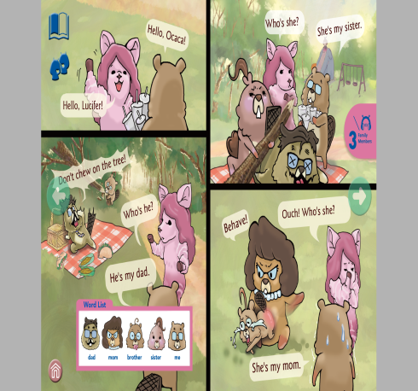
1. 頁面左上角放置書本icon，點擊之後會撥放課文，唸到對話框內句子會先放大再縮小。  2. 頁面的左右側中間要放置箭頭符號，點擊可以往前後一頁翻。  3. 點擊對話icon，會自動念一次畫面出現的所有對話並產生動態效果。  4. 點擊單字時，會有臉部表情的簡短動畫，並唸出發音兩次。 | 1. 點擊叔叔會有大口吃紅蘿蔔的動畫，並產生音效。  2. 點擊爺爺會有睡覺的動畫，並產生打呼的音效。 | 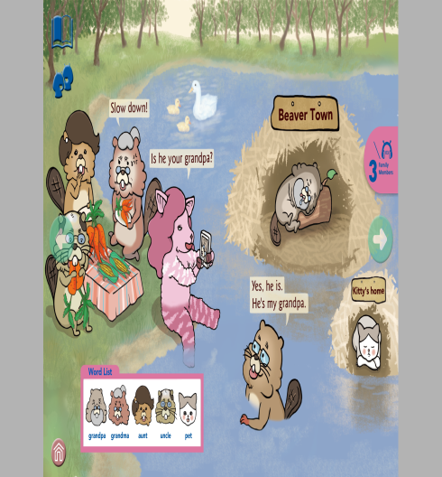
1. 左列的家庭成員大頭要能夠拖曳到右側的家庭樹狀圖。 | 1. 每個房間有固定擺放的家庭成員，擺放正確要有音效及特效（房間燈亮起）。 | 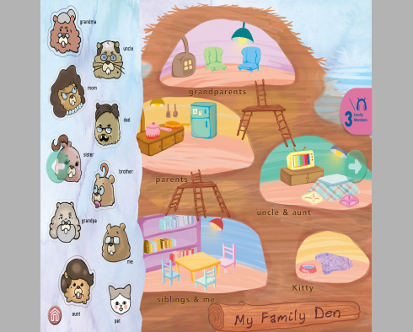
1.左側的題型要能夠依據每一題撥放出單字發音，然後使用者可以進行圈選的動作。  2. 右側上方的題型要能夠依據每一題撥放出上下兩個單字的發音，中間的圖案點擊的話，要能夠加以上色。  3. 右側下方的題型，在點擊兩個不同的字母和圖片的時候，要能夠有連線的動作。 | 1.左側可以實際用筆造型的游標練習字母書寫。 | 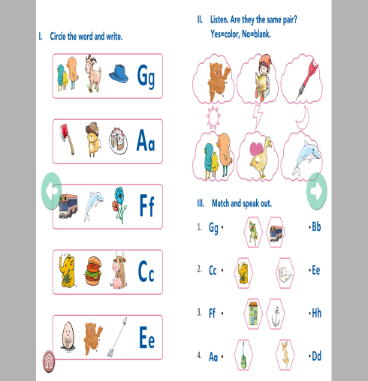
1. 點擊CD標記會開始撥放整首歌曲。 | 1. 歌曲播放時，歌詞字體必須依照撥放進度放大或是改變顏色（伴唱帶效果）。 | 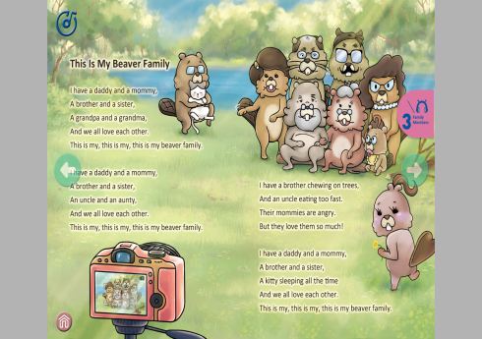
1. 左右兩側的不同工作腳色要能夠拖曳到中間的工作場合。 | 1. 每個工作場合有固定擺放的工作腳色，擺放正確要有音效及特效。 | 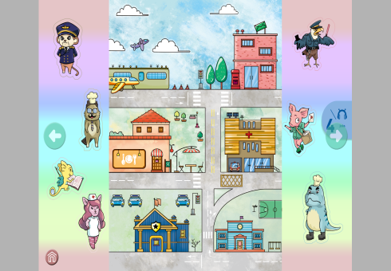
1. 要能夠撥放線索音檔。  2. 要設置彈出面版，內容包含不同家庭成員的大頭拼圖。  3. 使用者要能夠拖曳拼圖至想要放置的空白處。當拼圖一被選定，彈出面版自動縮回。 | 1. 擺放到正確位置，必須要有音效及特效。 | 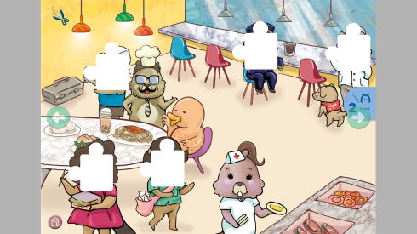  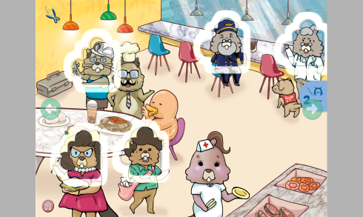
1. 衣櫃裡的衣著配件要能夠拖曳到右側的猴子人偶上。  2. 衣著種類主要分上半身，下半身跟鞋襪，當衣著種類放置到不恰當的人偶部位，選取的衣著會自動回到衣櫃裡。 | 1. 當人偶三個部分都配置完成，可以拍攝一張全身照，並有特效及音效。 | 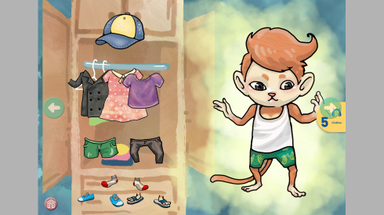  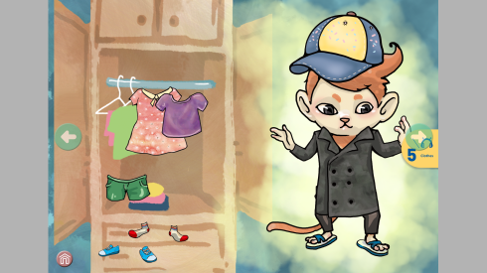
1. 當使用者還沒有開始作答，圖案的背景必須是灰階的。  2. 使用者回答過的題目要變成彩色的背景。圖案請用動畫的方式呈現。  3. 確定問題答對之前，要有跳出視窗讓人選擇Yes/No。 | 1.當整列圖案問題都回答完的時候，要有音效及特效。 | 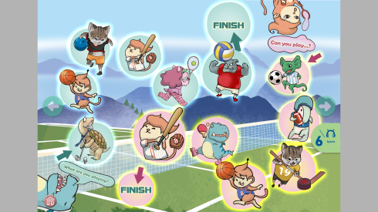  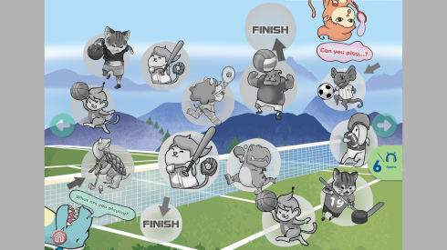
1. 左上的活動要能夠撥放單字發音。  2. 左下的活動要能夠撥放線索音檔，依照點選的順序，能夠標上1-4。  3. 右側需要設置一個制式化的骰子，可以讓使用者點擊，以決定前進步數。  4. 當骰子步數出現之後，要讓圖騰能夠自行移動到對的位置上。 | 1. 右側針對特殊的格子，像是重新開始（restart）以及終點站，要設計動畫及搭配音效。 | 